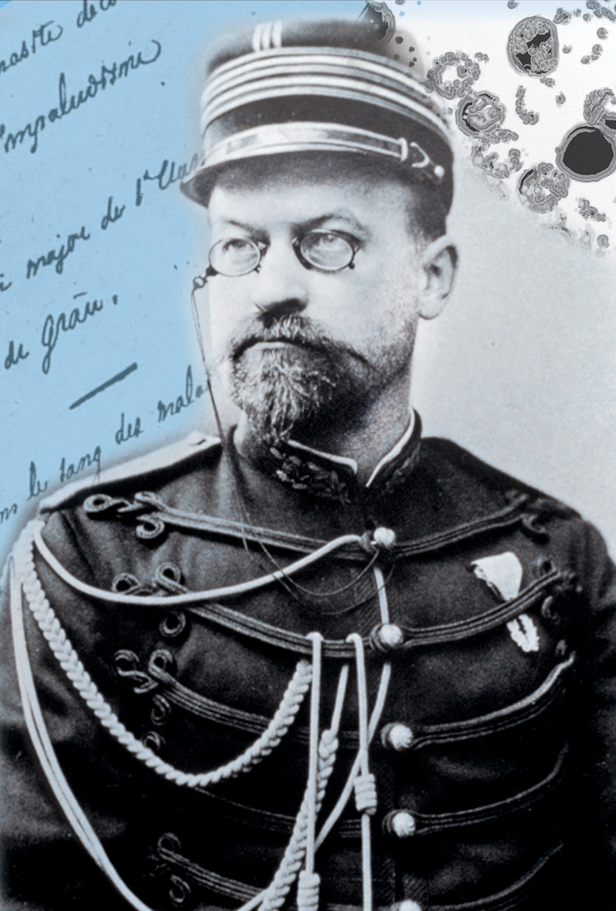Colloque du centenaire de la disparition d’Alphonse LAVERAN

NOM
Cliquez ou appuyez ici pour entrer du texte.

Prénom
Cliquez ou appuyez ici pour entrer du texte.

Adresse Mail Téléphone
Cliquez ou appuyez ici pour entrer du texte.

Cliquez ou appuyez ici pour entrer du texte.
☐Sera présent à la journée

☐Sera présent au déjeuner en salle capitulaire

A renvoyer avant le 15 novembre 2022 à : centenaire.laveran.2022@gmail.com

Nombre de places limité

